**МКОУ «Нововладимировская СОШ»**

**Классный час на тему:**

**«Урок Айболита»**

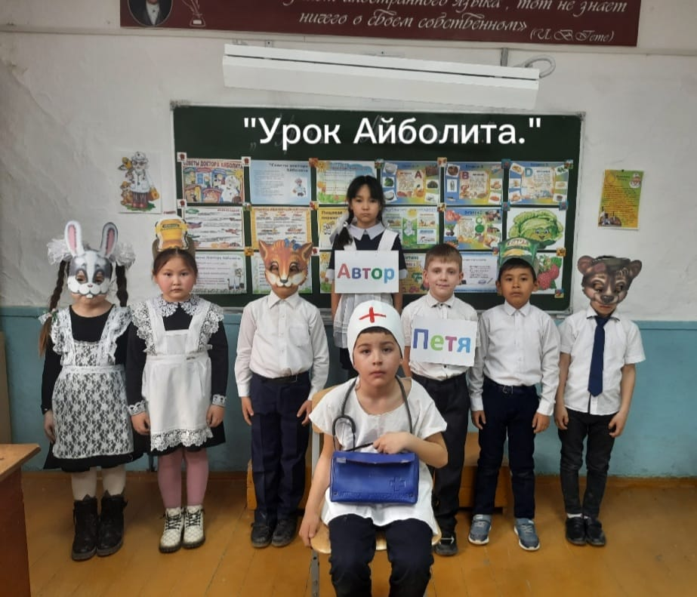

**Классный руководитель: Аджибатырова Саида Ахматовна**

**Тема: «Урок Айболита»**

**Цель:**познакомить детей с понятием витамины; рассказать о пользе витаминов, их значении в жизни человека.

**Ход классного часа**

**1.Организационный момент.**

**2.Актуализация знаний**

Здравствуйте, дорогие ребята. Думаю, что все вы знаете, что сказать «здравствуйте» – это значит подарить человеку частичку здоровья.

     – Здравствуйте! – ты скажешь человеку.

     – Здравствуй! – улыбнется он в ответ,

      И, наверно, не пойдёт в аптеку,

      И здоровым будет много лет.

– Ребята, скажите, пожалуйста, а какого человека мы можем назвать здоровым? (Того, кто делает зарядку, занимается спортом, ест здоровую пищу и т.д.)

Вы все, конечно, правы. Быть здоровым, значит быть сильным, крепким, выносливым, ловким, стройным, красивым.

**-   Здоровье** – это главная ценность в жизни человека. Не зря в народе говорят: “Деньги потерял – ничего не потерял, время потерял – многое потерял, здоровье потерял – все потерял.

– Как вы думаете, какие правила нужно помнить и выполнять, чтобы сохранить здоровье? (заниматься спортом, соблюдать режим дня, правильно питаться, закаливаться, чаще быть на свежем воздухе).

– Что значит правильно питаться? (Это значит, что нужно питаться полезными для нашего здоровья продуктами).

Верно, ребята.Одним из составляющих здорового образа жизни является рациональное питание. Еда бывает разной: вкусная – невкусная, любимая – нелюбимая, полезная – неполез­ная. Какие полезные продукты вы знаете? Чем эти про­дукты полезны?

Важнейшим жиз­ненно необходимым компонентом здорового питания яв­ляются витамины. Сегодня мы с вами поговорим о вита­минах, их значении для здоровья человека.

– Называется наш классный час «Урок Айболита».

– Сегодня я предлагаю вам отправиться вместе со мной в путешествие! Вы любите путешествовать?

– А куда мы с вами отправимся, вы узнаете из стихотворения.

   Витаминная страна,

   Вся чудес она полна –

   Витамины здесь живут,

   Всех нас в гости к себе ждут.

   Без витаминов нам нельзя,

   Ни туда и ни сюда,

   Мы здоровье сбережём

   В путешествие пойдём!

– А называется классный час так, потому что мы совершим путешествие в удивительный и сказочный мир, наполненный ярким ароматом ягод и фруктов, который предстанет перед нами во всех красках радуги.

– Здесь живут маленькие ягодки-подружки: Малинка, Апельсинка, Лимона, Земляничка, Виноградинка, Сливка и Черничка. Они очень воспитанные и дружные, всегда соблюдают режим дня и вовремя ложатся спать.

**Цель нашего путешествия**– узнать о витаминах полезную информацию и применять полученные знания на практике.

Свое название витамины получили от латинского слова «вита» – жизнь, т. е. они жизненно необходимы для человека. Витамины бывают разные. Их существует больше 30. Как и у чело­века, у каждого витамина есть свое имя. Витамины обозначаются буквами латинского алфавита.

Маленькие, как пылинки,  
Есть на свете витаминки.  
Знают взрослые и дети  
Как нужны малютки эти.  
Надо все любить продукты  
Мясо, овощи и фрукты.  
Витаминов много есть,  
Их количество не счесть.  
В творожке и молоке,  
В колбасе или муке,  
Витаминов много в сыре,  
В вишнях, яблоках, инжире.  
Есть в сгущёнке и тушёнке,  
Много в жареной печёнке.  
В клюкве, ежевике, сливе,  
В груше, дыне и маслине.  
В рыбе, масле и сметанке,  
В кукурузе, редьке, манке.  
Витамины в простокваше,  
В гречневой, полезной каше.  
В соке, ряженке, кефире,  
В мармеладе и пломбире.  
Нам всего не перечесть,  
Витамины всюду есть.  
Они - полезные друзья!  
Их огромная семья  
Нам поможет крепче стать.  
Мы должны о них все знать!

Само существование витаминов открыл в 1880 году русский врач-педиатр Николай Иванович Лунин. Он изучал на мышах роль минеральных веществ в питании и заметил, что мыши, которым давали цельное молоко, жили и толстели, тогда как их менее везучие собратья, которых доктор кормил известными к тому времени составляющими частями молока — казеином, жиром, сахаром и солью – болели и погибали.

Дело Николая Ивановича Лунина продолжил Казимир Функ. Он кормил голубей очищенным рисом и вскоре они заболели. После добавления в корм рисовых отрубей птицы быстро поправились. Казимир Функ открыл, что вещество («амин»), содержащееся в оболочке рисового зерна, необходимо для жизни. Соединив латинское слово «vita» (жизнь) с «амин», в 1912 г он ввёл в науку термин «витамин» и открыл первый витамин В1.

– А какие витамины вы знаете?

– Да, вы совершенно правы. Самые полезные и известные витамины – это А, В, С, Д.

   Витаминов много — всех не перечесть,

   Но самые главные среди них есть.

   Без них не может организм существовать,

   Учиться, работать и отдыхать.

– Давайте послушаем подготовленные рассказы детей из каждой группы о витаминах. Будьте внимательно, полученные знания вам пригодятся.

   В различных продуктах -

   от рыб до малины,

   Для жизни важнейшие

   есть витамины.  
**Сообщения детей о витаминах**

**Витамин А** отвечает за рост и развитие тканей организма, поддержание иммунитета, функционирования печени, восстановления слизистой оболочки желудочно-кишечного тракта. Он повышает сопротивляемость организма к инфекционным заболеваниям, благотворно влияет на зрение (при его недостатке развивается «куриная слепота»). А еще витамин **А** называют витамином роста.

Этим витамином богаты жир печени некоторых животных и рыб, а также яйца. Содержится он в молоке, сливочном масле.

Где же витамин «А» найти,  
Чтобы видеть и расти?  
И морковь, и абрикосы  
Витамин в себе тот носят.  
В фруктах, ягодах он есть.  
Их нам всех не перечесть.

**Витамины группы В** незаменимы для умственного развития, для дыхания и роста клеток, предохраняют от судорог и укачивания, способствуют хорошей работе сердца. Витамины группы В помогают нам справиться со стрессами, с усталостью. Витамин **В1** (тиамин) играет важную роль в работе нервной, мышечной и сердечной систем. Витамин **В2**(рибофламин) участвует в обмене белков, жиров, углеводов, многих других биохимических процессах. Его называют «витамином красоты».

Чтобы в организме было достаточно витаминов этой группы нужно есть различные каши, рыбу, яблоки, фасоль, молочные продукты.

Свекла, яблоко, картофель,  
Репа, тыква, помидор..  
Витамины «В» имеют  
И отдать нам их сумеют.  
«В» - в наружной части злаков,  
Хоть он там неодинаков.  
Это вовсе не беда,  
Группа «В» там есть всегда.

**Витамин С,** или аскорбиновая кислота, служит для функционирования иммунной системы. Потребность в витамине С особенно велика при инфекционных заболеваниях, заболеваниях желудочно-кишечного тракта. Недостаток витамина С может повлечь развитие депрессии и истерии, таких заболеваний, как кровоточивость десен.

Источниками витамина С являются капуста, лук, сладкий перец, баклажаны, картофель, щавель, смородина, рябина, шиповник, клюква, брусника, крыжовник, цитрусовые.

А вот «С» едим со щами,  
И с плодами, овощами,  
Он в капусте и в шпинате,  
И в шиповнике, в томате,  
Поищите на земле -  
И в салате, в щавеле.  
Лук, редиска, репа, брюква,  
И укроп, петрушка, клюква,  
И лимон, и апельсин  
Ну, во всем мы «С» едим!

**Витамин D** делает наши руки и ноги крепкими, особенно этот витамин нужен детям для роста организма, укрепления костей и зубов. Недостаток этого витамина вызывает заболевание, называемое рахитом, проявляющееся в размягчении и искривлении костей, плохих зубах, ослабленных мускулах и связках. Мы получаем много витамина D когда летом загораем на солнце.

Много витамина **D** в рыбе, сливочном масле, яйцах и свежей зелени.

Кости тоже укрепляй,  
Витамин «Д» принимай.  
Есть он в солнечных лучах,  
В рыбе, яйцах, овощах!

**Витамин Е** защищает организм от повреждающего воздействия радиации и ядовитых веществ, предотвращает развитие злокачественных заболеваний. Защищает сердце и органы кровообращения, помогает усваивать пищу. Витамин **Е** препятствует преждевременному изнашиванию организма (старению клеток).

В витаминной, есть в семье  
Витамин с названьем «Е».

Есть он в соевых бобах,  
Его много и в маслах,  
В кукурузном, солнечном,  
В соевом, подсолнечном.

Он сосуды расширяет,  
Мышц питанье улучшает.

– Всякий витамин по-своему уникален, и ему нельзя найти замену. Все объясняется специфическим набором функций, которые присущи только одному отдельно взятому веществу. В природе витамины образуют в растениях, поэтому плоды, овощи, фрукты служат людям основным источником поступления витаминов в организм. Поэтому, если организм ощущает нехватку какого-то витамина, возникают очевидные последствия: витаминная недостаточность, нарушение обмена веществ, заболевание.

**Витаминная недостаточность** – это недостаток в организме одного (нескольких) витаминов.

**Авитаминоз** – это полное отсутствие одного (нескольких) витаминов в человеческом организме, благодаря чему эта форма витаминной недостаточности становится самой тяжелой.

Поэтому важно правильно, разнообразно и насыщенно питаться, включая в свой рацион ежедневно хотя бы минимум продуктов, обогащенных полезными микроэлементами.

6. В лес ходили мы не зря –

   На болотных кочках

– Ребята фрукты мы употребляем чаще всего в сыром виде. О чем нужно помнить, прежде чем съесть фрукты или овощи?

– Мыть овощи, фрукты и ягоды можно как под проточной водой вручную, так и при помощи дуршлагов и специальных сеток для мытья продуктов. Если вы страдаете аллергией, нелишним будет предварительно замочить импортные овощи и фрукты на час в холодной воде.

– А чтобы сохранить витамины:

• овощи нужно чистить непосредственно перед варкой или едой;

• нельзя оставлять овощи на ночь в воде - витамины уходят в воду;

• надо варить овощи под закрытой крышкой - могут разрушиться от кислорода воздуха;

• кастрюли должны быть эмалированные или из термостойкого стекла.

**Пьеса-сказка** **«Как Петя своим питанием занимался»**

**Подведение итогов занятия.**

– Давайте поделимся своими впечатлениями. Дополните предложения:

1.    Витамины – это…

2.     Я буду обязательно…

3.     Дома я  расскажу о…

-  Я   желаю вам крепкого здоровья, выполнять правила здорового питания и всегда быть в хорошем настроении. Спасибо за внимание.